
Základní škola Třemošnice, okres Chrudim, Pardubický kraj
538 43 Třemošnice, Internátní 217; IČ: 70989176, tel: 469 661 719,
emaiI: zskola@tremosnice.cz, www.zs-tremosnice.cz
Registrační číslo: CZ.1.07/1.4.00/21.2459
Název: Škola pro každého – kvalita a efektivnost ve využití lidských zdrojů
Výukový materiál
VY_32_INOVACE_03_ Složky integrovaného záchranného systému
Název materiálu
(téma): Složky integrovaného záchranného systému
Sada: Prvouka, 1. stupeň
Autor: Mgr. Eva Čermáková
Anotace: Složky integrovaného záchranného systému
(práce s interaktivní tabulí)

© Výukový materiál je majetkem ZŠ Třemošnice, okres Chrudim, Pardubický kraj, 2012

Eva Čermáková, 1.3.2012, 1. ročník, Prvouka, Složky integrovaného záchranného systému, prezentace fotografií, pracovní list - omalovánky

Základní složky integrovaného záchranného systému jsou:

- Zdravotnická záchranná služba
- Hasičský záchranný sbor České republiky
- Policie České republiky

Zajišťují nepřetržitou pohotovost pro příjem ohlášení vzniku mimořádné události, její vyhodnocení a neodkladný zásah.

K ostatním složkám patří:

Záchranný tým Českého červeného kříže
Ostatní ozbrojené bezpečnostní sbory
Zařízení civilní obrany
Orgány ochrany veřejného zdraví
A jiné…

Prezentace – klikni v rámečku:

(Odkazy na uvedené obrázky jsou v závěru prezentace.)

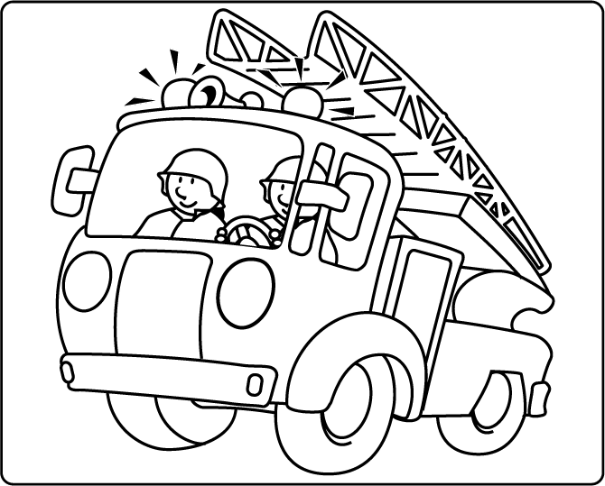

V případě nebezpečí zavolám na číslo:

Sanitka:
Policie:
Hasiči:

Tísňová linka:

